Алгоритм конструирования

индивидуального образовательного маршрута педагога
Конструирование индивидуального образовательного маршрута педагога состоит из ряда взаимосвязанных этапов:
Диагностика

Моделирование

Реализация

Рефлексия

Оценка

Рис 3. Алгоритм конструирования ИОМП
Этап 1 - диагностика профессионального уровня педагога является важным шагом в системе непрерывного профессионального развития педагога и предполагает:
-рефлексию профессиональной практики (Check list №1 «Рефлексивная самодиагностика профессионального уровня педагога»);
-оценку профессиональных навыков и знаний педагога через стандартизированные оценочные процедуры (тестирование, аттестация, оценка портфолио);
- оценку профессиональных потребностей и/или затруднений, используя данные о профессиональной деятельности;
- внешний контроль уровня профессиональной подготовки.

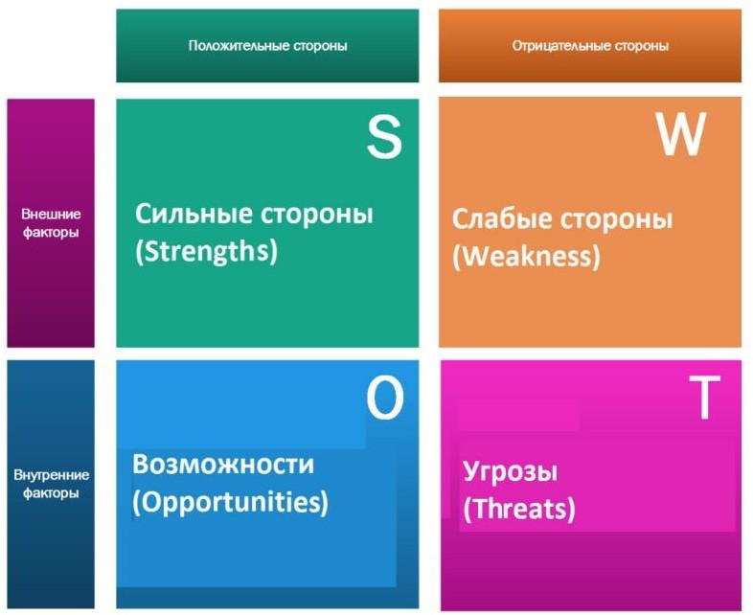

педагога.
Полезным инструментом для профессионального развития педагога может быть SWOT-анализ. SWOT-анализ позволяет оценить сильные (Strengths) и слабые (Weaknesses) стороны, а также возможности (Opportunities) и угрозы (Threats), в профессиональной деятельности педагога. (таблица 5).

Таблица 5. SWOT-анализ
профессиональной деятельности

сильные стороны | возможности
глубокие знания предмета владение различными  методами и формами обучения умение устанавливать  контакт с детьми  любовь к детям стремление к  самосовершенствованию | прохождение курсов повышения квалификации  участие в методических мероприятиях  участие в профессиональных конкурсах  публикация методических  разработок
слабые стороны | риски
недостаток опыта работы неумение работать с  одаренными детьми  неумение решать конфликтные ситуации  низкая стрессоустойчивость | снижение престижа профессии учителя  нехватка кадров несоответствие условий  новым требованиям  выгорание педагогов
Ценным инструментом для оценки профессиональных компетентностей и повышения качества образования является входная диагностика. В качестве одного из средств входной диагностики можно использовать опросник «Якоря карьеры» Э.Шейна. Опросники просты в заполнении и интерпретации, имеют высокую степень надежности. Результаты опроса могут быть использованы для разработки индивидуальных программ профессионального развития, подбора наиболее эффективных методов обучения и повышения качества образования. Существует несколько версий опросников «Якоря карьеры»: ссылка на бесплатную

онлайн версию (https://careertest.ru/tests/yakorya-karery/) (Check list №2«Якоря карьеры» Э.Шейн)

Этап 2 - моделирование ИОМП фокусируется на
√-определение значимости ИОМП, учитывающего индивидуальные особенности каждого педагога, его потребности, интересы и цели профессионального развития; дающего педагогам возможность самостоятельно выбирать пути и методы своего профессионального развития.


Потребности системы
образования: повышение качества
образования; использование современных технологий;

позволяет удовлетворить потребности
обеих сторон

Потребности педагогов:
профессиональноер азвитие;
самореализация;

√ - целеполагание и ожидаемый результат ИОМП.
Цель ИОМ педагога должна быть конкретной, измеримой, достижимой, релевантной и ограниченной во времени (SMART). Она должна отражать желаемое профессиональное развитие педагога и быть увязана с его должностными обязанностями.
При постановке цели ИОМ педагога необходимо ответить на следующие вопросы:
-Чего я хочу достичь в своей профессиональной деятельности?
-Какие знания, умения и навыки мне для этого нужны?
-Как я могу их получить?
-В какие сроки я могу достичь своей цели?

Критерии корректности цели ИОМП
Цель должна быть личностно значимой и согласованной с целями и  задачами развития школы | √
Цель должна быть четкой и ясной | √

Должны быть определены показатели измерения, позволяющие отследить прогресс в ее достижении | √
Цель должна быть реально достижимой с учетом имеющихся ресурсов и возможностей | √
Должны быть установлены временные рамки для достижения цели | √

Задачи ИОМП должны разбивать цель на более мелкие, выполнимые этапы.
При постановке задач ИОМ педагога необходимо ответить на следующие вопросы:
  - Какие шаги мне нужно предпринять, чтобы достичь своей цели?
  - Какие ресурсы мне для этого нужны?
  - Как я буду отслеживать свой прогресс?
Необходимо, чтобы задачи были двух типов: первая направлена на изучение и освоение; вторая на разработку и внедрение.

ПОМНИТЕ!
- Задачи ИОМП — это не просто список дел.
- Это пошаговый план действий, который поможет вам достичь своей цели.
- Регулярно пересматривайте свои задачи и при необходимости корректируйте их.
ПРИМЕР:
Вместо: | Нужно:
«Повысить свою квалификацию в области использования ИКТ.» |   «Стать сертифицированным пользователем ИКТ в образовании к концу 2024 года.»  «Освоить два новых ИКТ-инструмента для использования на уроках к концу 2023 года.»  «Создать электронный образовательный ресурс с использованием ИКТ до конца 2024 года.»  «Провести мастер-класс для коллег по использованию ИКТ на уроках до конца 2024 года.»  «Опубликовать методическую статью по использованию ИКТ в образовательном  журнале до конца 2024 года.»

√-прогнозируемые итоги. Реализация ИОМП приведет к ряду положительных результатов как для самого педагога, так и для системы образования.

ДЛЯ ПЕДАГОГА ДЛЯ СИСТЕМЫ ОБРАЗОВАНИЯ
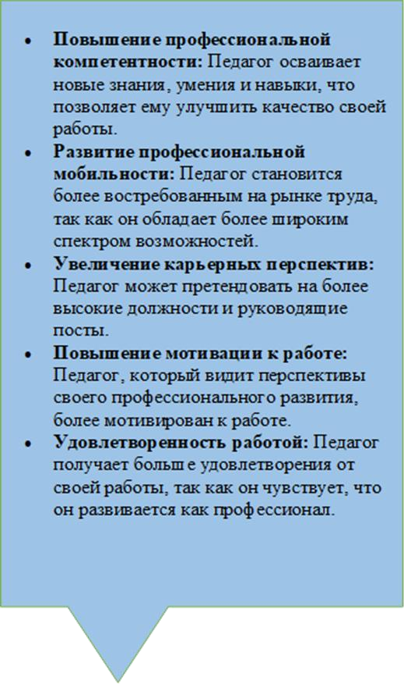
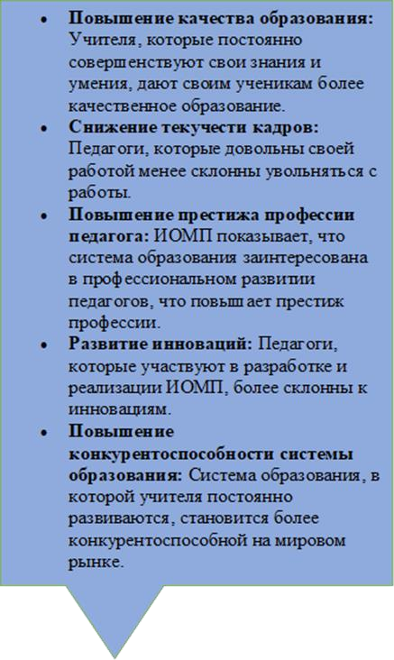

ВАЖНО ОТМЕТИТЬ! прогнозируемые итоги реализации ИОМП могут меняться в зависимости от индивидуальных особенностей педагога, его целей и задач, а также от условий, в которых он работает.

Этап 3 - реализация ИОМП. На этом этапе идет непосредственное воплощение в жизнь ИОМП, разработанного на предыдущих этапах (таблица 6).

Таблица 6. Успешная реализация ИОМП предполагает:

Тщательное  планировани: | Активную деятельность педагога: | Поддержку со стороны: | Систематичес кий контроль и оценку:
Составление подробного плана действий, определение необходимых  ресурсов, таких как время, финансы, методические материалы и т.д., разработка системы  мониторинга и оценки для отслеживания прогресса и внесения  корректировок в план по мере необходимости. | Самостоятельное изучение материалов, участие в  обучающих мероприятиях, освоение новых методик и технологий.  Применение полученных  знаний и умений на практике.  Экспериментиров ание и поиск новых решений.  Взаимодействие с коллегами, методистами, администрацией школы. | Руководства школы: создание условии и  обеспечение материальными ресурсами.  Методистов: проведение обучающих мероприятий. Коллег:  обмен опытом, взаимопомощь, создание атмосферы  сотрудничества | Отслеживани е выполнения запланирован ных мероприятий, анализ трудностей и проблем.  Внесение корректирово к в план. По завершении реализации ИОМ  провести итоговую  оценку его эффективност и, проанализир овать  достигнутые результаты, определить дальнейшие направления профессиона льного развития  педагога.

Успешная реализация ИОМ способствует повышению авторитета педагога в коллективе, развитию творческого потенциала, повышению самооценки и совершенствовании педагогического мастерства.

Этап 4 – рефлексия успешности ИОМП выполняет мотивационную функция, так как благодаря ей не только выявляются пробелы и корректируется мероприятия индивидуального образовательного маршрута, но и определяются

достижения педагога. Предметом рефлексии, в первую очередь, является деятельность педагога по реализации индивидуального образовательного маршрута, представление и анализ результатов (как разработанных материалов, так и сформированных компетентностей). Рефлексивный анализ проводится раз в полугодие и предусматривает своевременную коррекцию действий [2]. Диагностический инструментарий необходим не только для выявления педагогических затруднений, но и позволяет педагогу в рефлексивном пространстве самостоятельно вычленить и сформулировать проблему, адекватно оценить ее актуальность и сложность, наметить пути, методы и средства ее решения [1]. (Check list №3 «Анкета самооценивания эффективности индивидуального образовательного маршрута педагога»)
Стремление к успеху является важной составляющей в работе учителя. Чем более он мотивирован к успеху, тем более высокие цели он ставит, что в свою очередь способствует развитию профессиональных компетенций. Одним из широко известных инструментариев является опросник «Мотивация к успеху» Т. Элерса (Check list №4 «Мотивация к успеху» Т. Элерса)

Этап 5 – оценка результатов ИОМП, отражает эффективность деятельности педагога по повышению своей профессиональной компетентности. Она может быть субъективной, когда педагог проводит самоанализ свой деятельности и объективной, когда работу учителя оценивают эксперты, присутствующие на заключительном, публичном мероприятии, где педагог демонстрирует результаты ИОМ, свидетельствующие о повышении уровня профессиональных компетенций.
Оценивают результаты ИОМП руководитель и заместитель руководителя организации образования, методист отдела образования, руководитель методического объединения школы, коллеги организации, в которой учитель осуществляет свою профессиональную деятельность.

Заместитель руководителя образовательной организации:
анализирует результаты мониторинга реализации мероприятий ИОМП, по итогам посещенных уроков и мероприятий на разных этапах прохождения ИОМП (Check list №5 «Оценочный лист»);
- характеризует позитивные/негативные изменения в профессиональной деятельности педагога и эффективность реализации ИОМ;
- сравнивает результаты входной и итоговой диагностик профессиональных дефицитов педагога (таблица 7);
- делает выводы об траектории профессионального развития педагога, успешном завершении прохождения ИОМ или его продлении.

Таблица 7. Оценка экспертами результатов профессиональных компетенций по итогам реализации ИОМП

Компетенции | Затруднения | Уровень (%)
 |  | низкий | средний | высокий | общий
Предметные
Методические
Психолого-
педагогические
Коммуникативные
ИКТ-
компетентность

Важно помнить, что оценка результатов индивидуального образовательного маршрута педагога проводится в доброжелательной обстановке и не должна унижать достоинства учителя.

